ACTIVIDAD TALLER 03
FLUJOS DE CAJA
Objetivo
Esta actividad tiene por finalidad que los equipos colaborativos puedan construir los Flujos de Caja (FCE, FCD, FCF) para el horizonte de evaluación del proyecto que vienen desarrollando.
Indicaciones
1.- Deberá considerar todos los ingresos y egresos sin IGV y con IGV, cuya diferencia es el IGV a pagar.
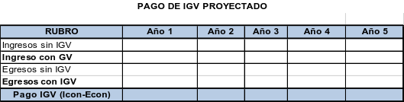
2.- Deberá construir el flujo de caja económico (FCE)
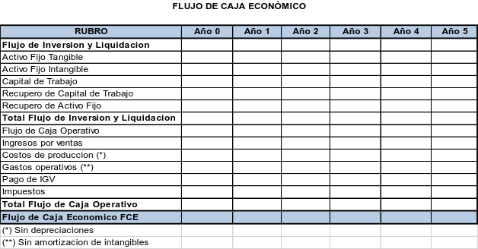
3.- Deberá construir el flujo de caja de la deuda (FCD)
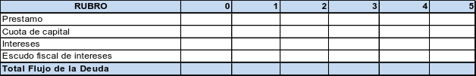
4.- Deberá unir los dos flujos de caja (FCE y FCD) y obtener el FCF
Flujo de Caja Financiero
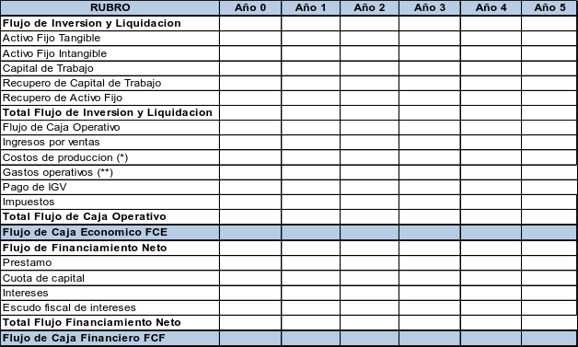
Evaluación
Esta actividad es evaluada como participación en clases
NOTA: También les servirá para incluir en el item correspondiente del trabajo colaborativo.

